ASSEMBLEE GENERALE DU S.F.G SAVATE

Chèr(e) licençié(e) L’assemblée générale de votre club aura lieu le jeudi 11 juin à 19H30 (démarrage de l’assemblée) à la maison de l’eau de St Fons.
Un bilan de la saison sportive vous sera présenté.
Suivra ensuite notre habituel « barbecue » du SFG qui permettra de clôturer cette saison sportive.
Merci de rendre réponse rapidement pour indiquer votre présence, par mail ou par coupon réponse à l’un de vos professeurs.
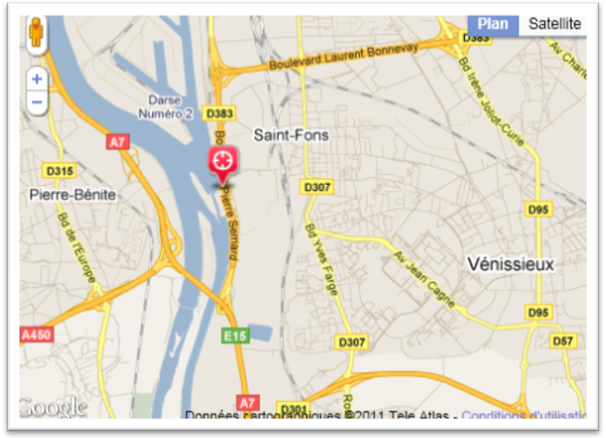
Maison de l’eau de St FONS : Boulevard Pierre Sémart 69190 Saint-Fons

ASSEMBLEE GENERALE S.F.G SAVATE
jeudi 11 juin à 19H30 - Maison de l’eau de St FONS
***Je serais présent(e) lors de l’assemblée générale***
***Je ne serais pas présent(e) lors de l’assemblée générale***
(Barrer la mention inutile)

Nom : ……………………………… Prénom : …………………………………….

Si vous n’êtes pas présent le jour de l’AG merci de donner votre pouvoir à un licencié du club :

Nom : ……………………………… Prénom : …………………………………….

